LA RETTA
RICORDA : una equazione intera in due variabili di primo grado rappresenta una retta.  Abbiamo imparato a rappresentarla nel piano cartesiano e a riconoscerla in forma implicita ed esplicita ( vedi il documento : Piano Cartesiano ) | NELLA FORMA IMPLICITA :  ax + by + c = 0  a, b e c sono i coefficienti dell’equazione.  Esplicitando otteniamo:  $$\begin{aligned}\text{by}=−\text{ax}−c \\ y=−\frac{a}{b}x−\frac{c}{b}\end{aligned}$$  Indicando con m il coefficiente della x e con q la costante, l’equazione ha la forma eplicita  $y=\text{mx}+q$  $$\begin{aligned}m=−\frac{a}{b} \\ q=−\frac{c}{b}\end{aligned}$$ | Esempi:  1) 2X - Y = 0 forma implicita  a = 2 b = -1 c = 0  Y = 2X forma esplicita  m = 2 q = 0  2) X - Y+1= 0 forma implicita  a = 1 b = -1 c = 1  Y = X + 1 forma esplicita  m = 1 q = 1  3) 3X+ Y -1 = 0 forma implicita  a = 3 b = +1 c = -1  Y = - 3X + 1 forma esplicita  m = - 3 q = 1
SIGNIFICATO DI  m e q | m si chiama COEFFICIENTE ANGOLARE perché dipende dall’angolo che la retta forma con la direzione positiva delle ascisse  Se α < 90° =› m>0  y  α  O x  Se α > 90° =› m<0  y  α  O x  q si chiama quota ed è l’ ORDINATA DEL PUNTO D’INCONTRO DELLA RETTA CON L’ASSE Y | Rappresentiamo Y = 2X  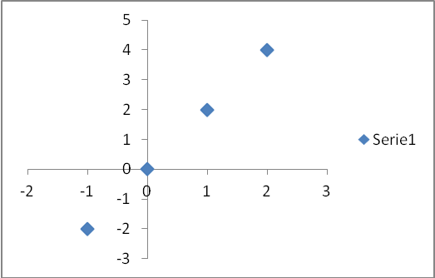  m>0 l'angolo che la retta forma con la direzione positiva delle x è acuto  q=0  Rappresentiamo Y = X+1  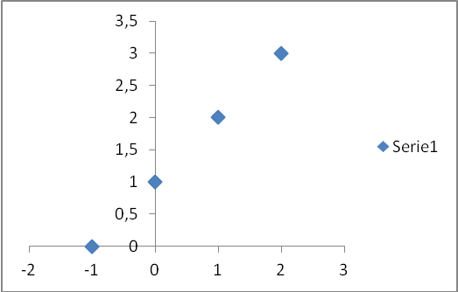  m>0 l'angolo che la retta forma con la direzione positiva delle x è acuto  q = 1  Rappresentiamo Y = - 3X + 1  y  α  O x  m<0 l'angolo che la retta forma con la direzione positiva delle x è ottuso  q=1

POSIZIONI RECIPROCHE TRA DUE RETTE | 1) RETTE PARALLELE  a) non hanno punti in comune  b) hanno lo stesso coefficiente angolare  ( perché con l’asse x formano angoli uguali)  m _{r} = m_{s}  2) RETTE PERPENDICOLARI  a) hanno un punto in comune  b) i coefficienti angolari sono uno l’opposto  dell’inverso dell’altro  m _{r} = - 1/m_{s}  3) RETTE INCIDENTI  a) hanno un punto in comune | 1)  y  r  s  α α  O x  y  r  α_{r} α_{s}  O x  s
ANDAMENTO DELLA RETTA | Si può analizzare il comportamento del grafico delle funzioni in relazione alla variazione della variabile y in funzione della variabile x : in alcune accade che se la X aumenta lo fa anche la y, ma in altre al crescere della X la Y diminuisce.  Nel primo caso si dice che la funzione è CRESCENTE X₂> X₁ f(X₂) > f( X₁)  Nel secondo caso si dice che la funzione è  DECRESCENTE X₂> X₁ f(X₂) < f( X₁)  Ulteriori precisazioni le vedrete in seguito | La retta ha un andamento MONOTONO perché o è sempre crescente o è sempre decrescente  m>0 CRESCENTE  m<0 DECRESCENTE

